國立虎尾科技大學

機械設計工程系

電腦輔助設計實習 bg3 期末報告

鋼球運動系統設計

Ball sports system design

學生：

設計二乙 40523207 于宥威

設計二乙 40523209 王博聖

設計二乙 40523216 周志翰

設計二乙 40523217 周龍豐

設計二乙 40523218 林狄葦

指導教授：嚴家銘

2018.01.12

摘要

這裡是摘要。

研究動機:

在電腦輔助設計實習的課程中，製造一組鋼球運動系統，其內容包含機構、軌道

設計、馬達控制、感測器控制。

電腦輔助設計實習課程其本報告內容包含

鋼球運動系統總體大小不可超過中華郵政便利箱 BOX2 之尺寸

23x18x19cm，假如零件欲使用 3D列印製造，其設計須符合能

夠列印為前提，若採用銅線焊接，木板等其他方式製造，則設在計無

任何條件限制。總體系統包含軌道、上升機構、電路控制。

使用工具:

電腦輔助繪圖:Onshpe、 solvespace 建立個人設計的模組化軌道

機設計模擬: V-rep,提球系統運動狀態模擬

個人倉儲管理:Fossil SCM 、github 網誌的編寫

OnShape 影片中文化, 並拍攝練習說明影片, 上傳到 Youtube

i

目錄

摘要 . . . . . . . . . . . . . . . . . . . . . . . . . . . . . . . . . . . . . . . . . . . . . . . . . . i

目錄 . . . . . . . . . . . . . . . . . . . . . . . . . . . . . . . . . . . . . . . . . . . . . . . . . . ii

表目錄 . . . . . . . . . . . . . . . . . . . . . . . . . . . . . . . . . . . . . . . . . . . . . . . . iii

圖目錄 . . . . . . . . . . . . . . . . . . . . . . . . . . . . . . . . . . . . . . . . . . . . . . . . iv

第一章 前言. . . . . . . . . . . . . . . . . . . . . . . . . . . . . . . . . . . . . . . . . . . . 1

第二章 提球系統介紹 . . . . . . . . . . . . . . . . . . . . . . . . . . . . . . . . . . . . . 2

第三章 過程與方法 . . . . . . . . . . . . . . . . . . . . . . . . . . . . . . . . . . . . . . . 3

第四章 軌道. . . . . . . . . . . . . . . . . . . . . . . . . . . . . . . . . . . . . . . . . . . . 4

第五章 小組工作分配 . . . . . . . . . . . . . . . . . . . . . . . . . . . . . . . . . . . . . 9

第六章 結論. . . . . . . . . . . . . . . . . . . . . . . . . . . . . . . . . . . . . . . . . . . .

6 6.1 結論與建議 . . . . . . . . . . . . . . . . . . . . . . . . . . . . . . . 10

第七章 參考文獻 . . . . . . . . . . . . . . . . . . . . . . . . . . . . . . . . . . . . . . . . 11

ii

表目錄

|  |  |
| --- | --- |
| 40523207 | 提供意見 |
| 40523209 | 繪製 |
| 40523216 | 幫忙解決問題 |
| 40523217 | 找資料 |
| 40523218 | 整合 |

iii

圖目錄

圖 1.1 main body . . . . . . . . . . . . . . . . . . . . . . . . . . . . . . 1

圖 1.2 07 . . . . . . . . . . . . . . . . . . . . . . . . . . . . . . 4

圖 1.2 09 . . . . . . . . . . . . . . . . . . . . . . . . . . . . . . 5

圖 1.2 16 . . . . . . . . . . . . . . . . . . . . . . . . . . . . . . 6

圖 1.2 17 . . . . . . . . . . . . . . . . . . . . . . . . . . . . . . 7

圖 1.2 18 . . . . . . . . . . . . . . . . . . . . . . . . . . . . . . 8  
  
  
  
  
  
  
  
  
  
  
  
  
  
  
  
  
  
  
  
  
  
  
  
  
  
  
  
  
  
iv

第一章 前言

期末報告前言

前言內容。

這是我們設計的提球系統的圖片：

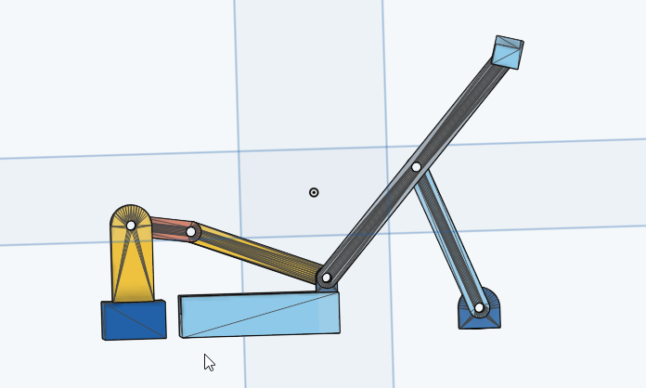

圖 1.1: main body

1

第二章 提球系統介紹

提球系統介紹

主要是利用連桿機構將球從低處抬到高處

是參考老師這部影片的機構做出來的:

<https://vimeo.com/245325620>

2

第三章 過程與方法

先討論提球系統，利用連桿機構做提球的動作，繪圖用 onshape、Inventor、Auto

cad、Solidworks 等軟體，轉成 stl 後放入 Vrep 內模擬整個系統  
在設計過程中，我們相把個人想法畫在筆記上，在共同討論一個比較可行方法，再對軌道進行每個人分配，傳動機構我們討論使用連桿，我們用inventor劃出連桿，並模擬做動，

其中我們分配的軌道有點接不太上，後來有組長進行一些修改連起來較為順暢，後將連桿和軌道轉成STL，並將在v-rep上模擬，調整參數位置速度，後成功模擬出軌道運作和連桿運動。

3

第四章 軌道

40523207

圖 1.2 07

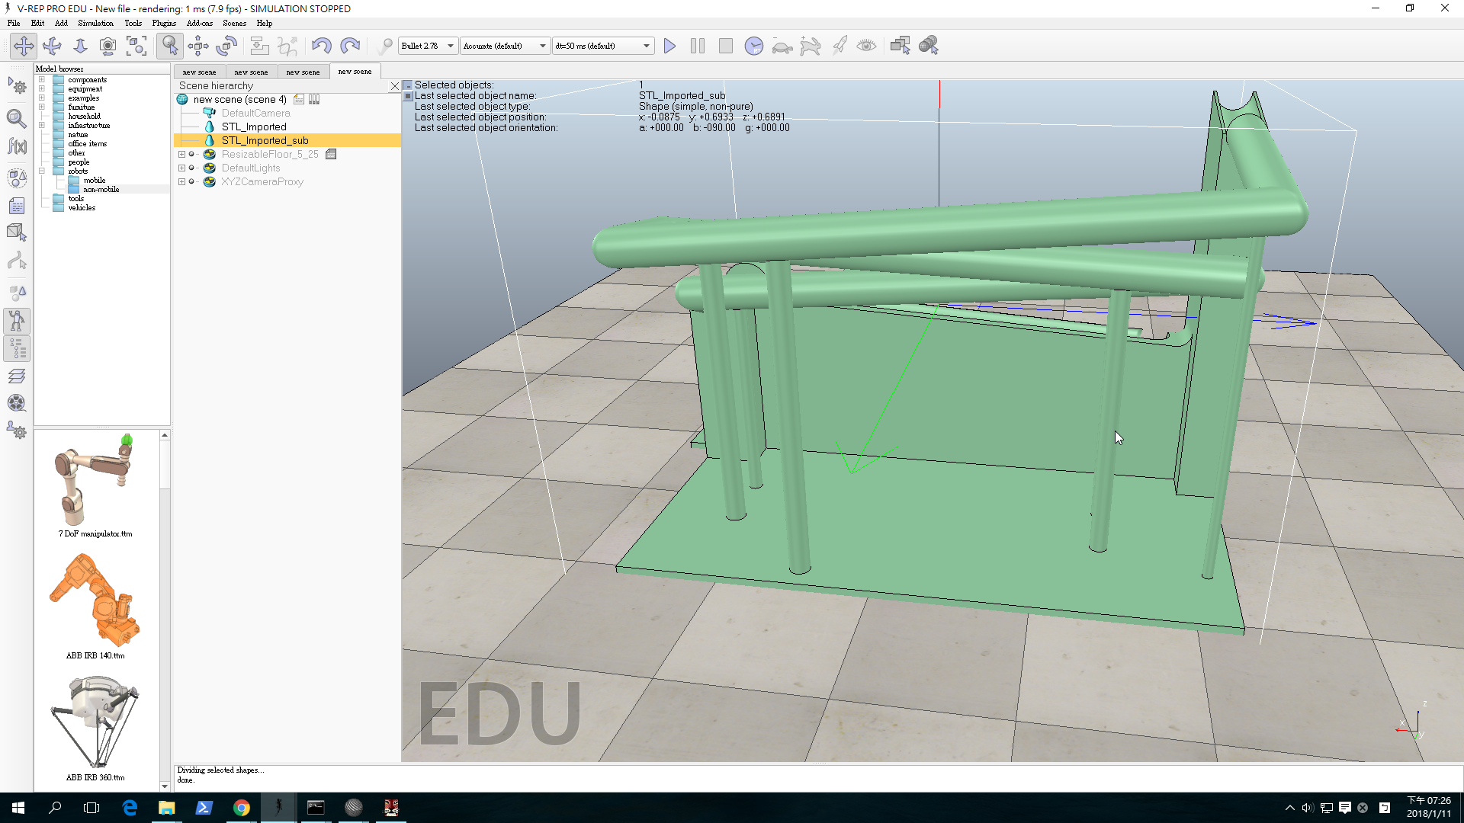

4

40523209

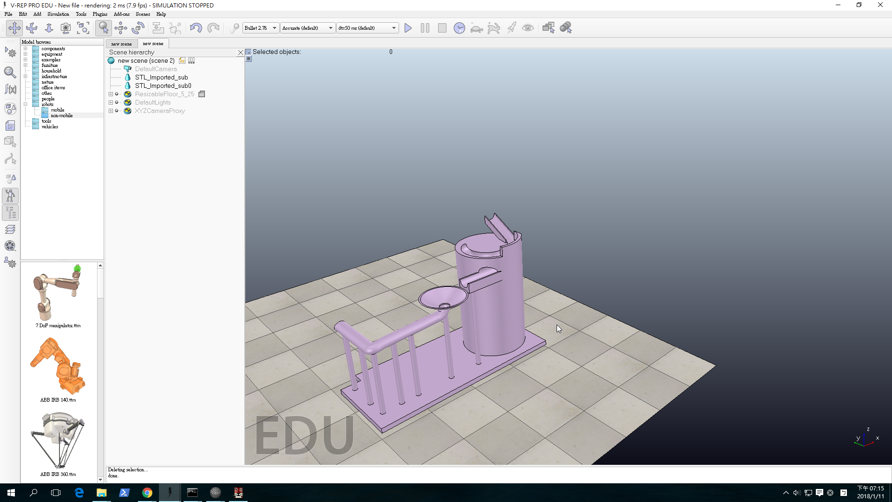

圖 1.2 09  
  
  
  
  
  
  
  
  
  
  
  
  
  
  
  
  
  
  
  
  
  
  
5

40523216

圖 1.2 16

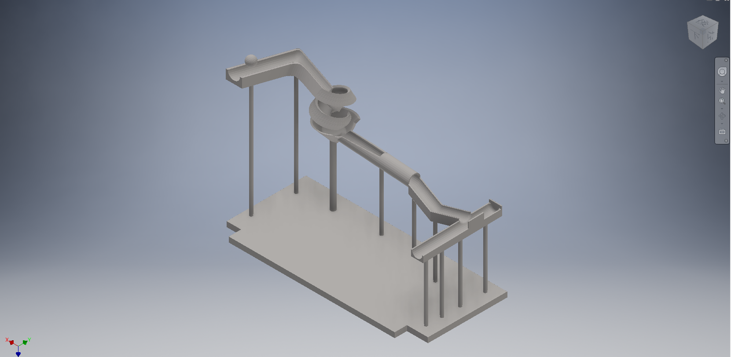

6

40523217

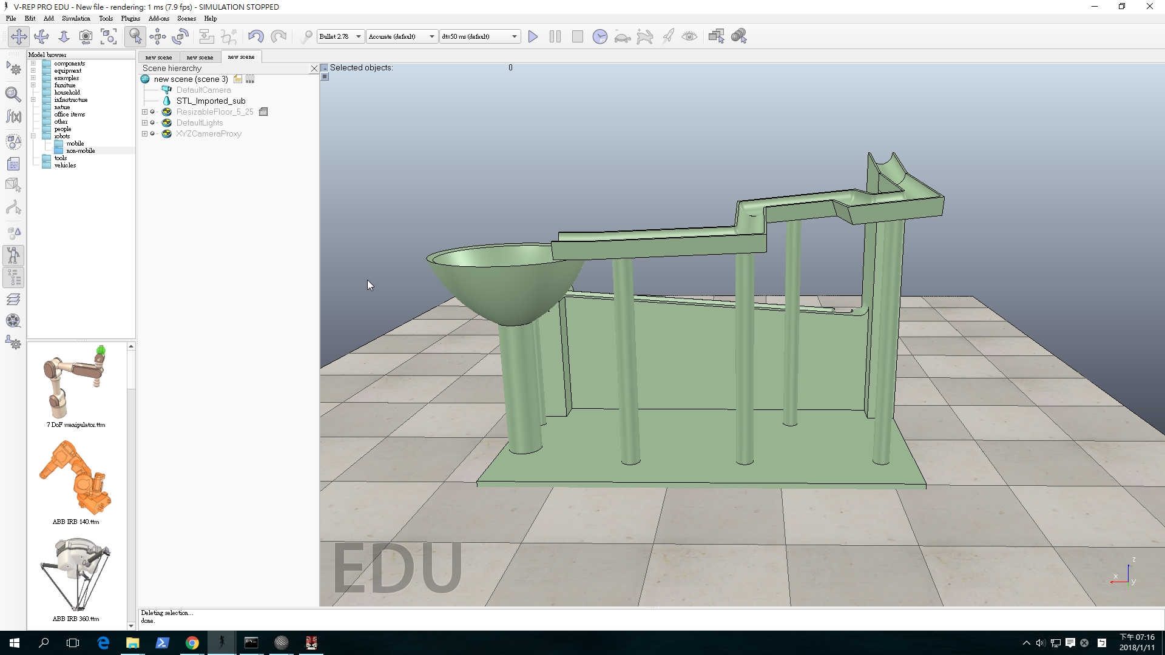

圖 1.2 17  
  
  
  
  
  
  
  
  
  
  
  
  
  
  
  
  
  
  
  
  
  
  
7

40523218

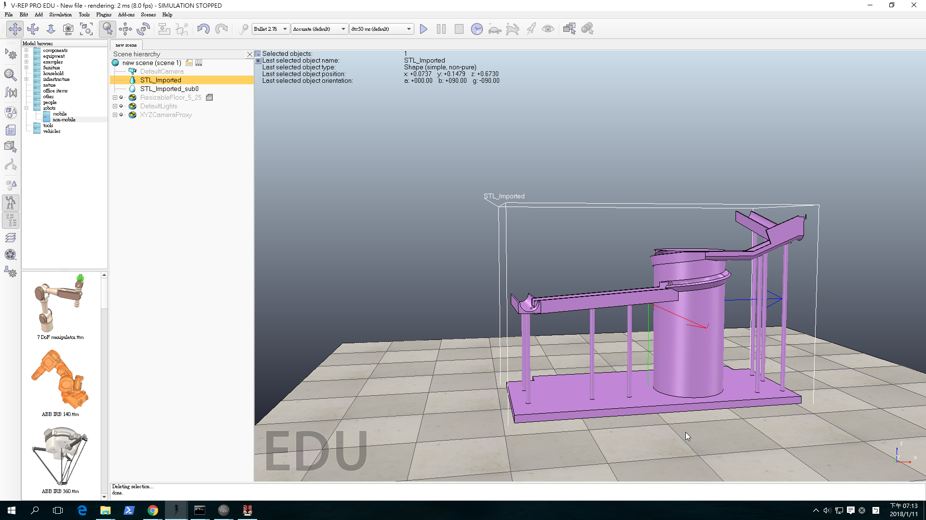

圖 1.2 18  
  
  
  
  
  
  
  
  
  
  
  
  
  
  
  
  
  
  
  
  
  
  
8

第五章 小組工作分配

小組工作分配

組長: 林狄葦

期末報告編輯人: 林狄葦

提球系統構思: 各組員

提球系統繪製: 王博聖

9

第六章 結論

我們真正第一次進行多人分工合作，再多人不同時間地點完成同一件事，還有對v-rep有一次簡單的認識，對於把自己的想法用軟體繪出，並在軟體更改，再將它實體化模擬，非常有成就感，

對v-rep有很深期待。

10

第七章 參考文獻

https://mde1a1.kmol.info/2017fall/index

https://vimeo.com/user24079973

<https://www.youtube.com/channel/UCJ0Ye3mhMApH0yxAcwCXs5g/videos>

11